Вегетарианство в бодибилдинге
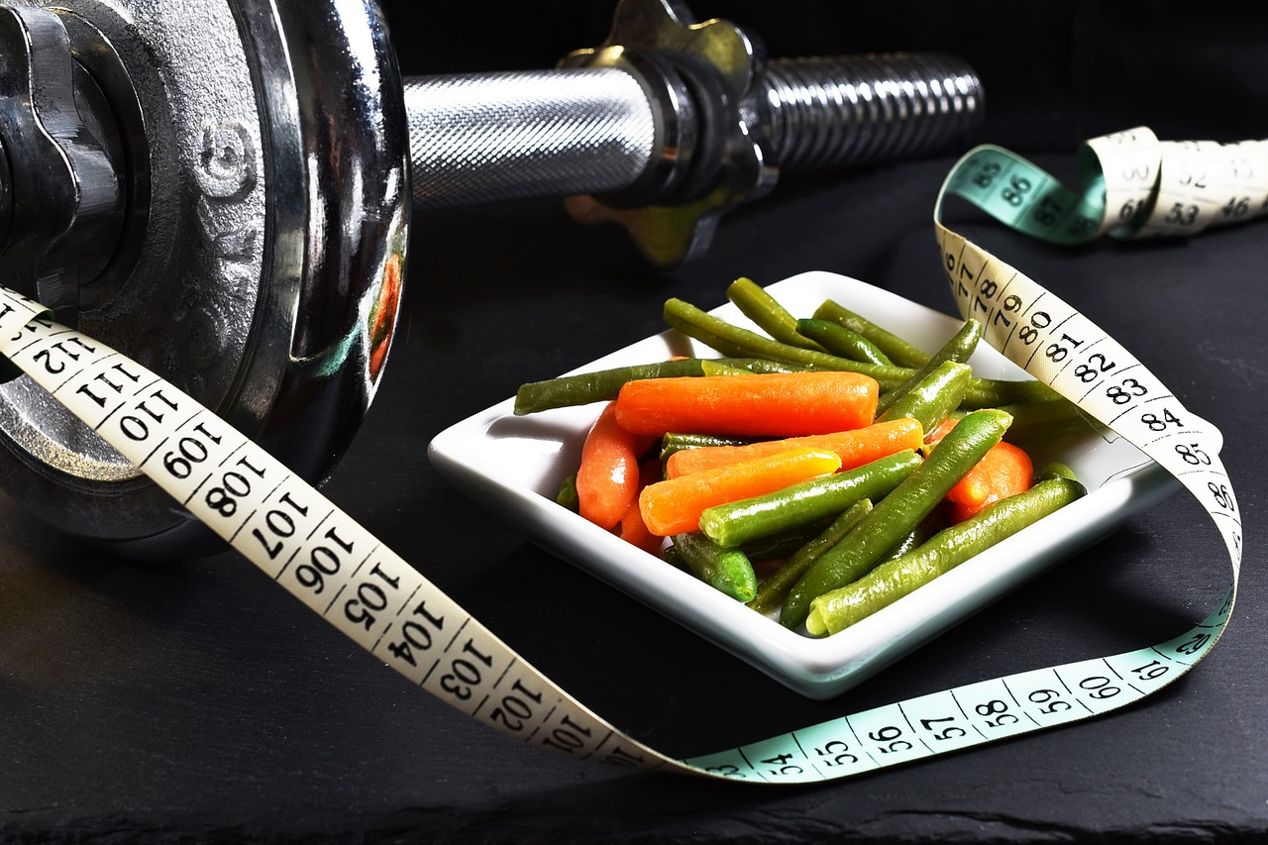
Вегетарианство также как и бодибилдинг это стиль жизни. Впервые вегетарианство стали практиковать в Индии, постепенно присоединялись остальные страны. Всего на планете более 1 миллиарда вегетарианцев. Из них единицы занимаются бодибилдингом, а чемпионов еще меньше.
Хотите проверить - зайдите к парням, которые качаются, и спросите, кто из них не ест мяса, птицы и рыбы. Или, например, яиц.
Патрик Бабумян, Билл Перл, Фрэнк Медрано, Кори Эверсон известные миру бодибилдеры вегетарианцы, и еще несколько человек, которых упоминают чуть реже.
Никто не скажет вам всей правды. Ни один известный спортсмен не признается, какой ценой достигал свою победу. Есть предположение, что в мире большого спорта принимают анаболические стероиды и фармакологические препараты или инъекции. Идут на хитрости, чтобы проходить допинг контроль.
Человеку свойственно по своей природе с младенчества копировать поведение и перенимать привычки окружающих. Люди хотят верить рекламе, быть здоровыми, красивыми и успешными одновременно. В вопросе вегетарианства слабо доверяют рекомендациям медиков. Хотя спорт основывается на законах анатомии, физиологии и биомеханики.
Беря за основу науку, рассмотрим некоторые аспекты питания культуристов. Начнем с конституции тела, чтобы оценить шансы и лучше понимать предстоящие изменения. У. Шелдон, американский психолог выделил следующие типы фигуры:
- Эктоморфный – худой и высокий, с тонкими костями, дефицитом мускулов и жировой ткани.
- Мезоморфный – с преобладанием мышц.
С таким телосложением мускулатура от природы развита сильнее и заметнее.
- Эндоморфный – округленный тип фигуры, с мягким телом и излишком жира.
Основной момент, который нужно учесть при переходе на растительную диету, чем заменить мясо - фундамент атлетической диеты.
Если вы твердо решили стать вегетарианцем и остаться в спорте:
- Главное употреблять с пищей определенное количество калорий. Натуральный протеин можно заменить соевым белком. А гречневую кашу есть с молоком. Такое сочетание дает белок лучшего аминокислотного состава, чем мясо. Белок еще содержится в бобовых.
- В день нужно потреблять не менее 2 кг протеина на 1 кг своего веса. Сложность в том, что в растительных продуктах протеина критически мало, за исключением сои. На помощь приходят протеины в порошке.
- Понадобится регулярный прием пищевых добавок, мультивитаминов.
- Обязательно дополнительно принимайте креатин. Он содержится только в мясе и рыбе и его исключение из рациона приведет к снижению креатина в мышцах, чего допускать нельзя.
Вегетарианцы едят много клетчатки, которая хороша для работы кишечника, а не для набора массы тела. Значит, есть нужно будет больше, чем раньше. Что не просто, потому что аппетит у вегетарианцев снижается из-за употребления клетчатки.
Если вы не вегетарианец с пеленок, период адаптации к новому питанию длится 1-2 месяца. Кто-то чувствует внутренний подъем, ощущение легкости в теле, которое может смениться слабостью, депрессией.
Меню составляется индивидуально. Учитывается возраст, пол и физическая активность. В правильных пропорциях включает каши, бобовые, овощи, фрукты. Немного картофеля, хлеба. Растительное масло, орехи. Иногда молочные продукты, яйца. И, разумеется, вода.
Вегетарианцами не становятся в одночасье, а приходят к этому постепенно. Бывает и так, что со временем некоторые вегетарианцы переходят снова на мясо по разным соображениям.
Если грамотно подойти к вегетарианству в бодибилдинге, можно сбалансировать здоровую диету. Принимая решения, опирайтесь на здравый смысл, он вам поможет в любой ситуации.

